5 rue Anselme

69317 Lyon cedex 04

[*rhone.amopa@gmail.com*](mailto:rhone.amopa@gmail.com)

*www.amopa69.fr*

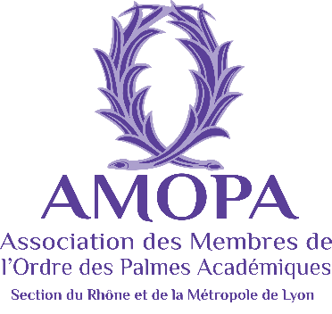

**BULLETIN D’INSCRIPTION**

**VISITE AU MUSÉE D’ART CONTEMPORAIN**

**Mardi 12 mars 2024 – 14h20**

**Lieu**: Cité internationale

81 Quai Charles de Gaulle – 69006 Lyon

**TCL** Bus lignes C1, C4, C5 : arrêt Musée d'art contemporain

**Prix de la visite : 12 €/personne** (chèque à l’ordre de « AMOPA section du Rhône »).

**Coupon de participation à compléter, à découper et à renvoyer,**

**Avant le 15 février 2024**

**à**

**Madame Michèle ANTIGNAC**

**45 Impasse de Grange Haute 69540 IRIGNY**

**Tél : 04 78 46 42 76 / 06 07 96 38 00**

Cette conférence réservée aux adhérents, aux sympathisants et aux invités est gratuite mais l’inscription est obligatoire



**VISITE DU MUSÉE D’ART CONTEMPORAIN**

**Mardi 12 mars 2024, 14h20**

NOM : Prénom :

Adresse :

Téléphone fixe : Portable :

Courriel : @

AMOPA Section du Rhône : ❑ Membre actif ❑ Membre sympathisant N° d’adhérent :

Nom et prénom des personnes qui vous accompagnent et N° d’adhérent ou de sympathisant :



A , le